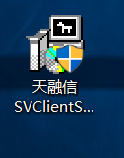点击安装SVClientSetu.exe客户端

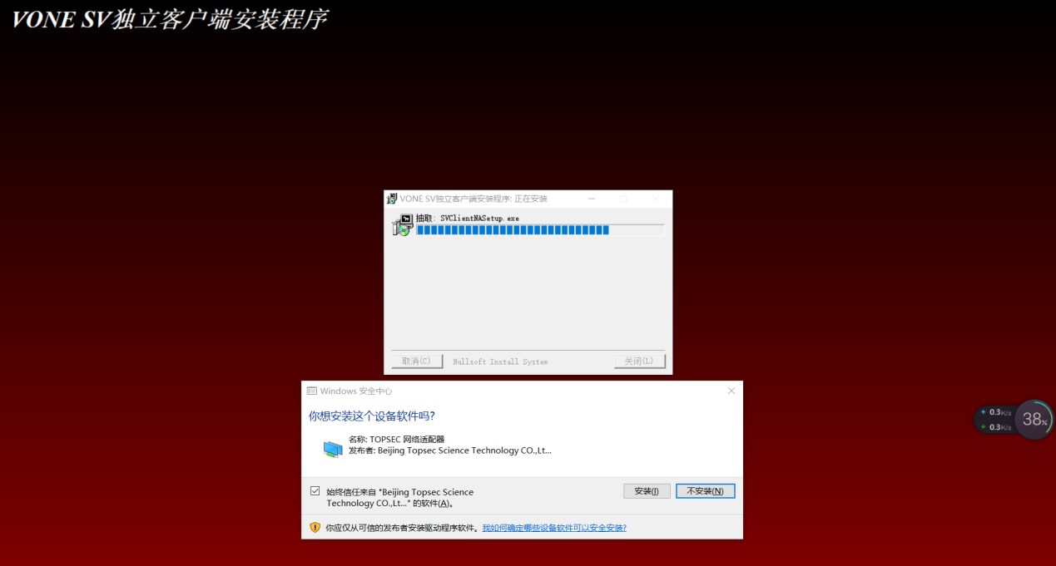

弹出窗口选择安装

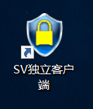启动客户端

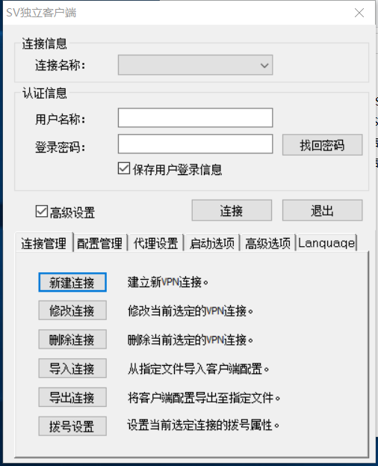勾选高级设置，并且点击新建连接

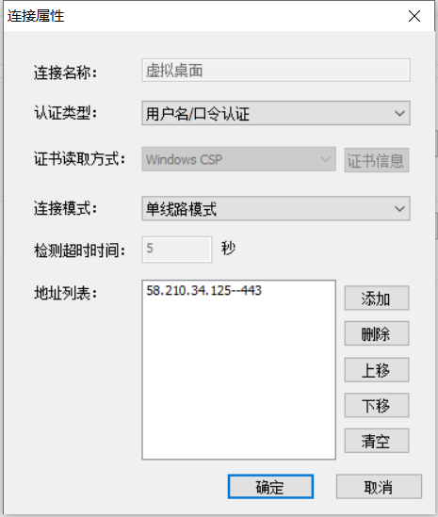（连接名称）为当前VPN命名，地址列表中选择添加，并填入地址：58.210.34.125，端口：443，点击确定。

随后选中刚才创建的连接名称，输入用户名称和登录密码（初始密码和用户名相同）。

**用户名称与密码都是学号**

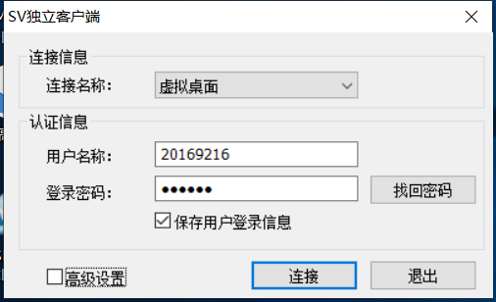

在系统右下方查看状态

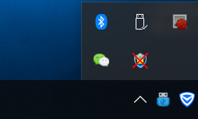

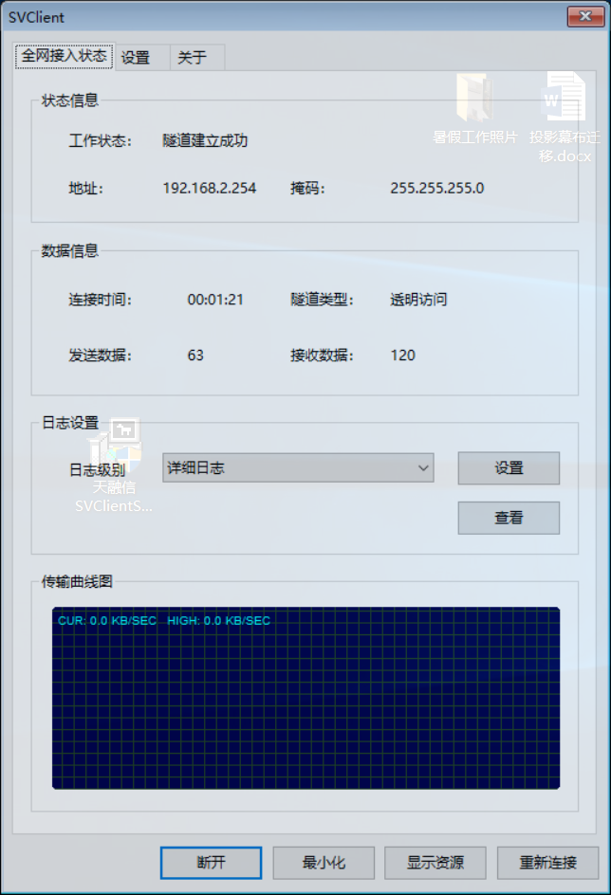

显示隧道建立成功，并且分配到地址即已连接到校内，正常上网时将VPN断开即可。

修改登录密码

在下图图窗口中点击设置

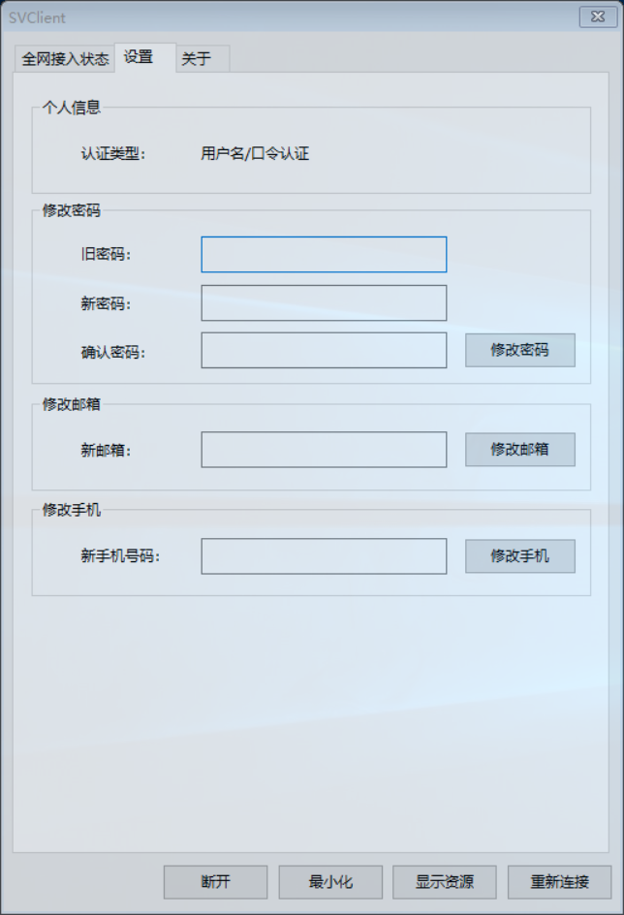

在修改密码栏进行密码修改，填写新密码之后点击“修改密码”按钮，待系统弹出

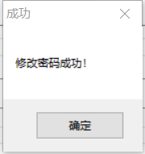，下一次登录即可以使用新密码登录VPN。